Tenochtitlán / Mexico

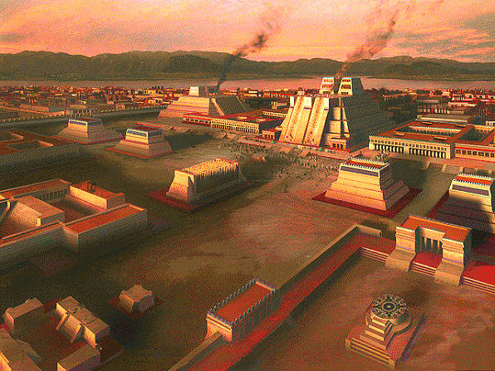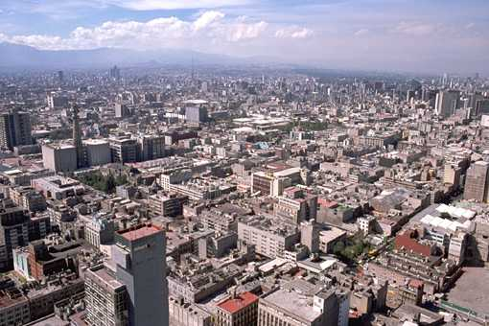

Tenochtitlán Mexico

Esta ciudad fue llamada en otro tiempo Tenochtitlán que fue la ciudad más grande del imperio azteca (fundada en 1325), y la ciudad más grande de las Américas. Ha sido construida en una isla del lago Texcoco a principios del siglo XIV. Reconstruida después de la conquista de los españoles, fue renombrada México. En medio del siglo XIX, esta ciudad conoció una gran modernización.
Contamos 18,2 millones de habitantes en 2000 en México, es una megalópolis.

Cette ville était autrefois appelée Tenochtitlán qui fut la plus grande cité Aztèque (fondée en 1325), et la plus grande ville des Amériques. Elle a été construite sur une île du lac Texcoco au début du XIVème siècle. Reconstruite après la conquête des Espagnols, elle fut renommée Mexico. Au milieu du XIXème siècle, elle connut une grande modernisation. On compte 18,2 millions d’habitants à Mexico en 2000.

Jardins flottants

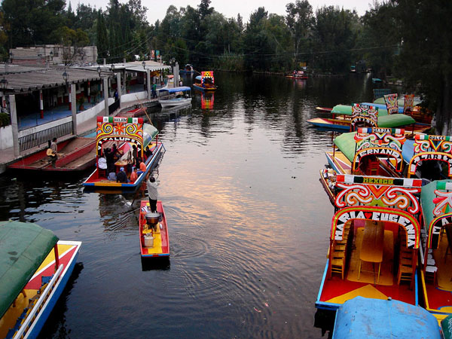

Los indios han creado las islas flotantes encima del lago de la capital gracias a las cañas trenzadas y el barro.
Estas islas se extendieron así pues los emperadores aztecas tenian siempre verduras y frutos frescos en su mesa. Nos desplazamos con barcas.
Es una destinación privilegiada para los habitantes de México que van a pasar allí el domingo y que atraviesan canales, invernaderos y pequeños puentes.
La tradición es ir a pasearse en el barco más coloreado posible con su familia y los amigos para almorzar, cenar e ir de juerga.

Les indiens ont créé des îles flottantes sur un lac dans les environs de la capitale, grâce à des roseaux tressés et de la terre.
Ces îles se sont étendues et grâce à cela les empereurs aztèques avaient toujours des légumes et des fruits frais à leurs tables . On s’y déplace avec des barques.
C'est une destination privilégiée pour les habitants de Mexico qui viennent y passer le dimanche et qui traversent de canaux, de serres et de petits ponts.
La tradition est de venir se balader sur le bateau le plus coloré possible avec sa famille et ses amis pour déjeuner, dîner et faire la fête.

Escrito por Amélie Sausseau et Amandine Albert 1ère ES

